Laboratorinis darbas Nr. 1 (1)

MEDŽIAGOS TANKIO NUSTATYMAS IR ATSITIKTINIŲ PAKLAIDŲ SKAIČIAVIMAS

TIKSLAS: Nustatyti žinomos geometrinės formos kietojo kūno medžiagos tankį ir įvertinti paklaidas.

PRIEMONĖS: tiriamos medžiagos kietasis kūnas, svarstyklės, slankmatis, mikrometras. Darbe naudotas stačakampio gretasienio formos aliumininis kūnas, kurio matmenys: a, b ir c.

PAGR. FORMULĖS: 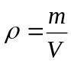 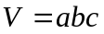
PAKLAIDŲ FORMULĖS: 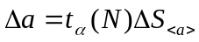
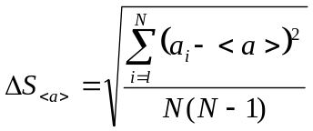

DARBO EIGA:
- Kūnas pasvertas, taip nustatyta jo masė(m=0,0205)
- Kūnas išmatuotas slankmačiu ir mikrometru. Duomenys surašomi į lenteles:
Nr. | a, (mm) | <a> (mm) | a- <a>, (mm) | (a-<a>),(mm) | ΔS<a>,(mm) | Δa,(mm)
1 | 39,8 | 39,9 | -0,1 | 0.0001 | 0.0577 | 0.1644
2 | 39,9 | 39,9 | 0 | 0.0009 | 0.0577 | 0.1644
3 | 40,0 | 39,9 | +0.01 | 0.0004 | 0.0577 | 0.1644

Nr. | b, (mm) | <b> (mm) | b- <b>, (mm) | (b- <b>),(mm) | ΔS<b>,(mm) | Δb,(mm)
1 | 25.20 | 25.22 | -0.02 | 0.0004 | 0.0153 | 0.0436
2 | 25.21 | 25.22 | -0.01 | 0.0001 | 0.0153 | 0.0436
3 | 25.25 | 25.22 | +0.03 | 0.0009 | 0.0153 | 0.0436

Nr. | c, (mm) | <c>(mm) | c-<c>, (mm) | (c- <c>),(mm) | ΔS<c>,(mm) | Δc, (mm)
1 | 8.29 | 8.28 | +0.01 | 0.0001 | 0.0153 | 0.0436
2 | 8.25 | 8.28 | -0.03 | 0.0009 | 0.0153 | 0.0436
3 | 8.30 | 8.28 | +0.02 | 0.0004 | 0.0153 | 0.0436

- Į kūno formą atitinkančią formulę įstatyti matmenų aritmetiniai vidurkiai ir apskaičiuotas vidutinis kūno tūris <V> :
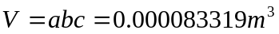

- Pagal formulę apskaičiuotas vidutinis kūno tankis <ρ> :

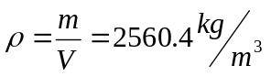
5. Įvertintos paklaidos :

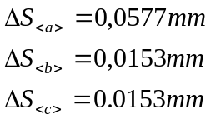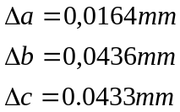

IŠVADOS: Nustatytas žinomos geometrinės formos kietojo kūno medžiagos tankis ir įvertintos matavimo paklaidos.

Laboratorinis darbas Nr.2 (3)
SUKAMOJO JUDĖJIMO DĖSNIO TIKRINIMAS

TIKSLAS: ištirti Orbeko švytuoklės sukimosi kampinio pagreičio priklausomybės nuo jėgos momento pobūdį ir nustatyti švytuoklės inercijos momento bei trinties jėgos momento didumus.

PRIEMONĖS: Orbeko švytuoklė (1 pav.) , kuri sudaryta iš keturių ritinių, užmautų ant įtvirtintų skriemulyje sukryžiuotų strypų, keičiant jų padėtį sukimosi ašies atžvilgiu, keičiasi švytuoklės inercijos momento didumas. Švytuoklę įsuka virvelė, tempiama sunkio jėgos veikiamo pasvarėlio. Pasvarėlio krtimo laiką automatiškai fiksuoja įtaisas sujungtas su sekundometru. Kitos priemonės: pasvarėlių rinkinys, svarstyklės, slankmatis, liniuotė.
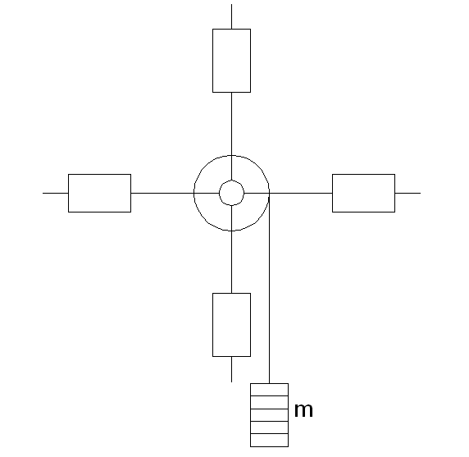

1 pav.

PAGR. FORMULĖS:
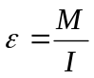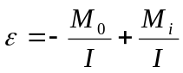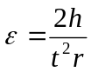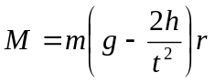
PAKLAIDŲ FORMULĖS:

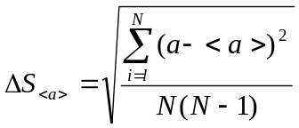

DARBO EIGA:
1.Pasverti pasvarėliai m, išmatuotas veleno skriemulio spindulys r ir pasvarėlio kritimo aukštis h, matuotas kritimo laikas t, apskaičiuotas jo vidurkis. Duomenys surašyti į lentelę:
Nr. | Pasvrėlio masė m (g) | Kritimo aukštis h (m) | Kritmo laikas t (s) | Kritimo laiko vid. (s) | Skriemulio spindulys (petis) r (m)
1 | 264,3 | 0,7 | 4,08 | 3,96 | 0,0365
2 | 264,3 | 0,7 | 3,91 | 3,96 | 0,0365
3 | 264,3 | 0,7 | 3,90 | 3,96 | 0,0365
4 | 453,5 | 0,7 | 2,64 | 2,67 | 0,0365
5 | 453,5 | 0,7 | 2,71 | 2,67 | 0,0365
6 | 453,5 | 0,7 | 2,66 | 2,67 | 0,0365
7 | 649,5 | 0,7 | 2,13 | 2,17 | 0,0365
8 | 649,5 | 0,7 | 2,22 | 2,17 | 0,0365
9 | 649,5 | 0,7 | 2,17 | 2,17 | 0,0365

2. Apskaičiuoti kampiniai pagreičiai ε ir juos atitinkantys jėgos momentai M:
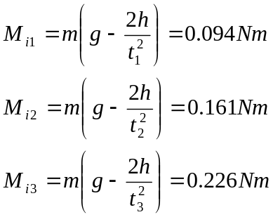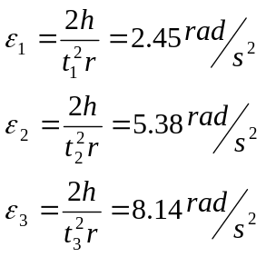

3. Nubrėžtas funkcijos 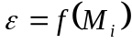 grafikas:

4. Nustatyti inercijos momento I ir trinties jėgos momento M didumai:

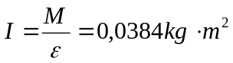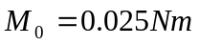

5. Įvertintos ε ir M skaičiavimo paklaidos:

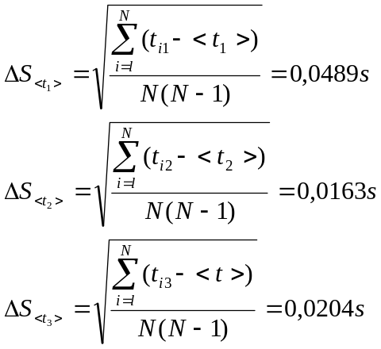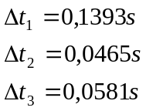

IŠVADOS: Ištirtas Orbeko švytuoklės sukimosi kampinio pagreičio priklausomybės pobūdis: kuo didesnė pasvarėlio masė, tuo didesnis jėgos momentas ir tuo didesnis kampinis pagreitis. Nustatyti inercijos momento ir trinties jėgos momento didumai.
Laboratorinis darbas Nr. 4(9)
SLOPINAMŲJŲ SVYRAVIMŲ TYRIMAS PASVIRUSIĄJA SVYRUOKLE

TIKSLAS: išmatuoti slopinamųjų svyravimų logaritminį slopinimo dekrementą λ, slopinimo koeficientą β, savųjų svyravimų periodą 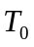 ir svyruoklės enrgijos nuostolius po N svyravimų.

PRIEMONĖS: pasvirusioji svyruoklė(1 pav.) su fotoelektriniu svyravimų skaičiaus ir laiko matavimo įtaisu. Pasvirusiąją svyruoklę sudaro ant siūlo pakabintas rutuliukas(1). Jo svyravimus slopina sąveika su plokštele(2), kurios pasvirimo kampą nustatome skalėje (3). Fotoelektrinis justukas (4) ir matavimų pultas (5) registruoja svyravimų skaičių ir jų trukmę.

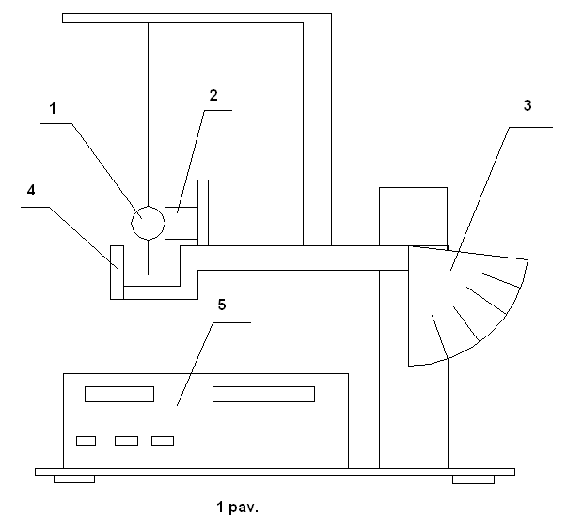

PAGRINDINĖS FORMULĖS:
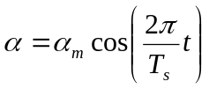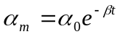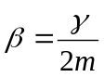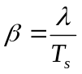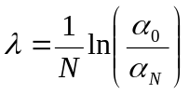
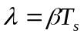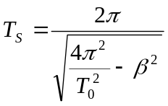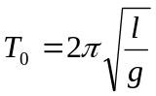
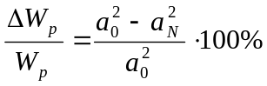

PAKLAIDŲ FORMULĖS:

DARBO EIGA:
- Apskaičiuotas laisvųjų svyravimų periodas , po trijų matavimų, įvertinta vidutinė reikšmė.

Nr. | N | t, (s) | 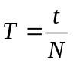 | 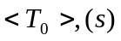
1 | 15 | 20,767 | 1,38 | 1,38
2 | 15 | 20,763 | 1,38 | 1,38
3 | 15 | 20,761 | 1,38 | 1,38

2. Išmatuotas svyruoklės ilgis ir apskaičiuotas laisvųjų svyravimų periodas :

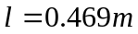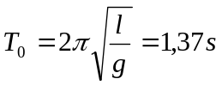

3. Matuoti slopinamųjų svyravimų duomenys. Kiekvienu atveju skaičiuotas slopinamųjų svyravimų periodas .
Nr. | N | 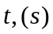 | 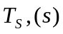 |  | 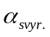 | 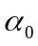
1 | 10 | 14,672 | 1,467 | 0,052 | 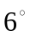 | 4
2 | 10 | 14,570 | 1,457 | 0,052 |  | 4
3 | 10 | 14,547 | 1,455 | 0,052 |  | 4
4 | 10 | 14,909 | 1,490 | 0,066 | 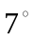 | 4
5 | 10 | 14,914 | 1,491 | 0,066 |  | 4
6 | 10 | 14,919 | 1,492 | 0,066 |  | 4
7 | 10 | 15,027 | 1,503 | 0,127 | 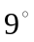 | 4
8 | 10 | 15,012 | 1,501 | 0,127 |  | 4
9 | 10 | 15,012 | 1,501 | 0,127 |  | 4

4. Kiekvienu atveju paskaičiuotas slopinimo koeficientas ir logaritminis slopinimo dekrementas :
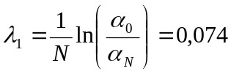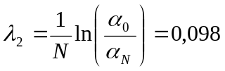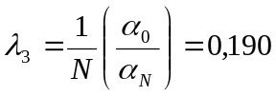

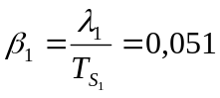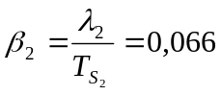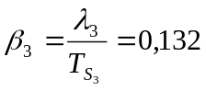

5. Apskaičiuoti energijos nuostoliai po N svyravimų:

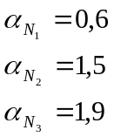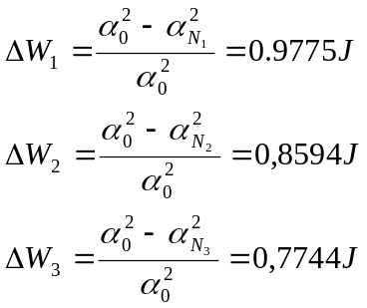

6. Įvertintos paklaidos:

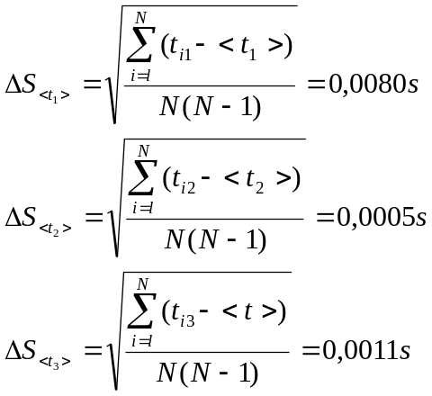

IŠVADOS: Išmatuotas slopinamųjų svyravimų logaritminis dekrementas , slopinimo koeficientas β, savųjų svyravimų periodas ir svyruoklės energijos nuostoliai po N svyravimų. Nustatyta svyravimus apibūdinančių parametrų priklausomybė nuo svyruoklės pasvirimo kampo.

